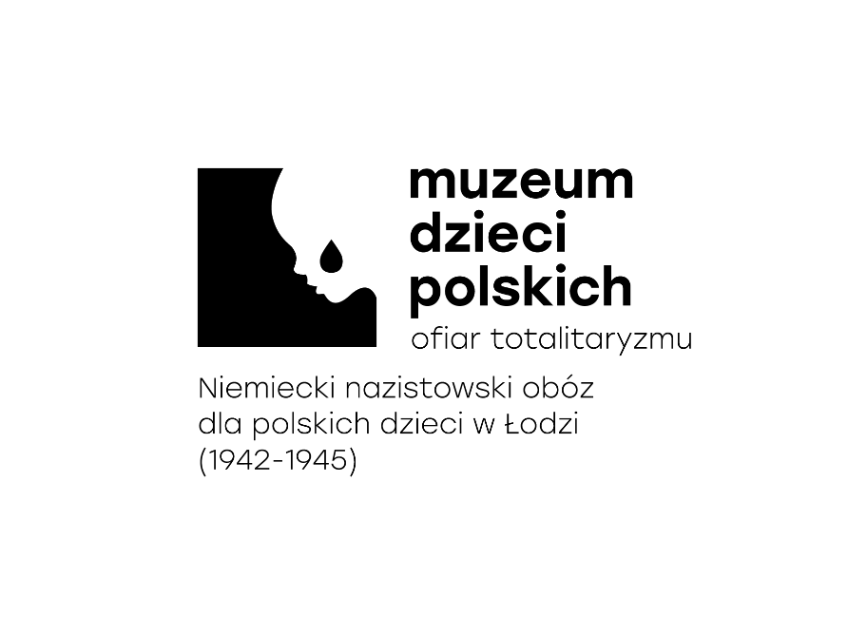

- DANE WNIOSKODAWCY PRZEDSIĘWZIĘCIA
  - Nazwa Wnioskodawcy – dane adresowe

  - Opis zakresu działalności Wnioskodawcy

  - Osoba odpowiedzialna za kontakty z Muzeum Dzieci Polskich – ofiar totalitaryzmu. Niemiecki nazistowski obóz dla polskich dzieci w Łodzi (1942-1945)
(imię, nazwisko, funkcja, numer telefonu, e-mail)

- PRZEDSIĘWZIĘCIE
- Nazwa | - Termin
  - Opis, w tym cel przedsięwzięcia

  - Adresaci:

- Zasięg  międzynarodowy  ogólnopolski  wojewódzki  ……………………. | - Przewidywana liczba uczestników  do 100 osób  od 101 do 500 osób  od 501 do 1000 osób  powyżej 1000 osób
  - Współorganizatorzy/partnerzy przedsięwzięcia

  - Patroni medialni przedsięwzięcia

  - Pozostali patroni honorowi

  - Załączniki

program przedsięwzięcia
regulamin konkursu
materiały z poprzedniej edycji
lista zwycięzców
inne:
- ……………………;
- ……………………;
- …………………….
  - Źródła finansowania /w tym: czy wnioskodawca planuje osiągnięcie zysku finansowego z przedsięwzięcia?/

- Czy udział w przedsięwzięciu jest odpłatny?  tak (koszt: .......................)  nie | - Na co przeznaczone są opłaty adresatów?
  - Czy przedsięwzięcie ma charakter cykliczny?

tak nie

- MATERIAŁY PROMOCYJNE:
  - Czy planowane są materiały promocyjne w formie drukowanej (plakaty, ulotki etc)

tak
nie
- Uwagi
- DATA I PODPIS WNIOSKODAWCY
Oświadczam, że zapoznałem się z treścią regulaminu przyznawania Patronatu honorowego dostępnego na stronie www.muzeumdziecipolskich.pl

